**Tutorial Mendownload Visual Studio Code**

1. 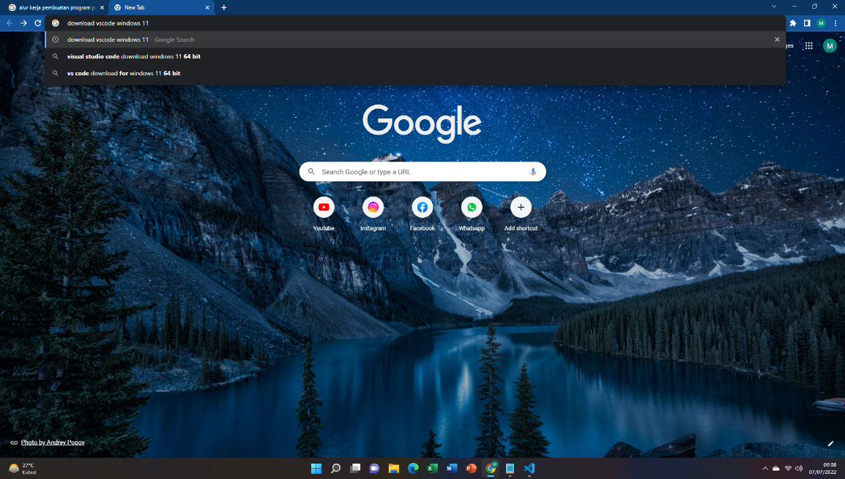 Buka aplikasi google chrome, kemudian ketik dipencarian URL download vscode windows 11 seperti berikut :
2. 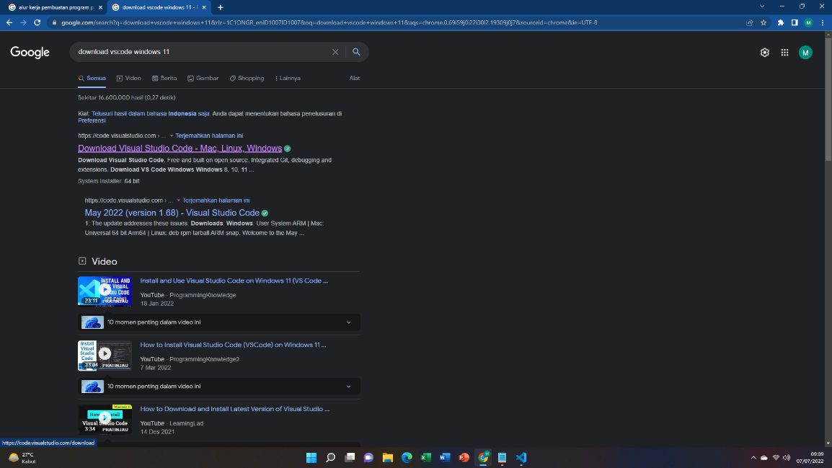 Kemudian layar akan menampilkan web untuk menuju ke tempat download aplikasinya. Perhatikan gambar berikut :
3. 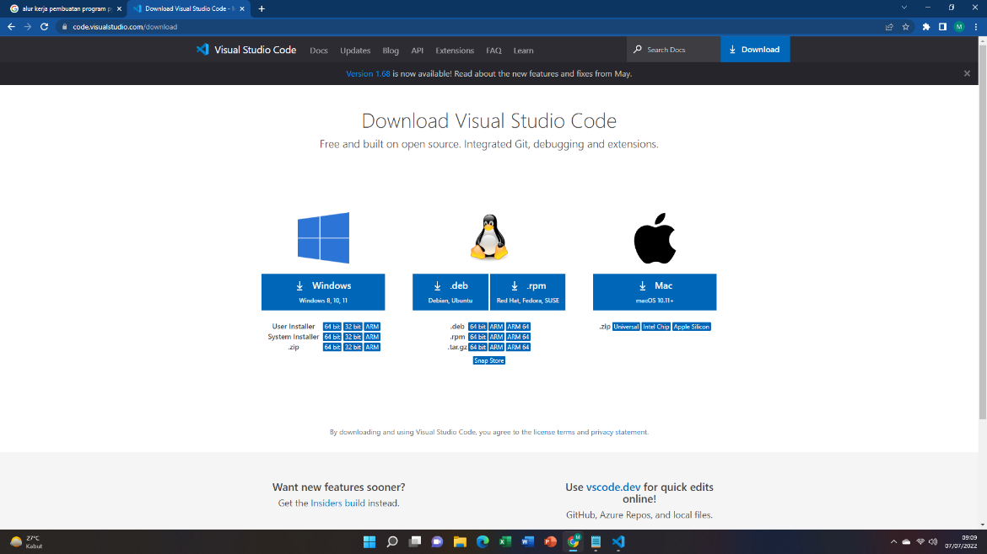 Setelah di klik website aplikasinya, layar akan menampilkan tampilan seperti berikut :
4. 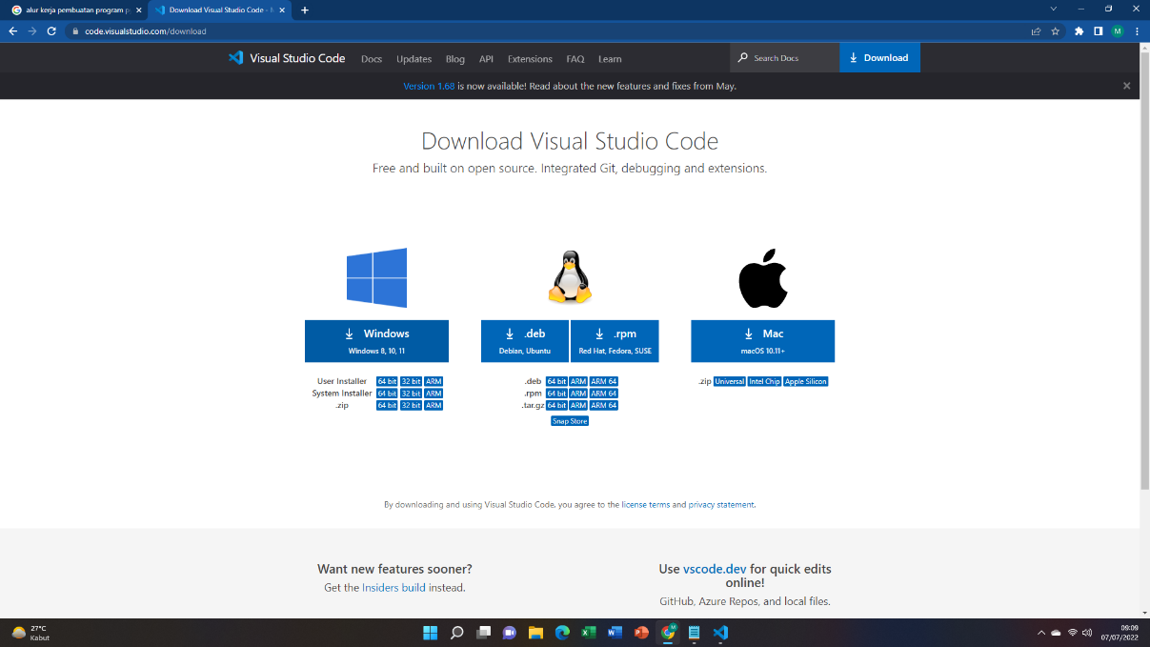 Kemudian pilih Windows, karena kita menggunakan computer yang berbasis windows. Perhatikan gambar berikut :
5. 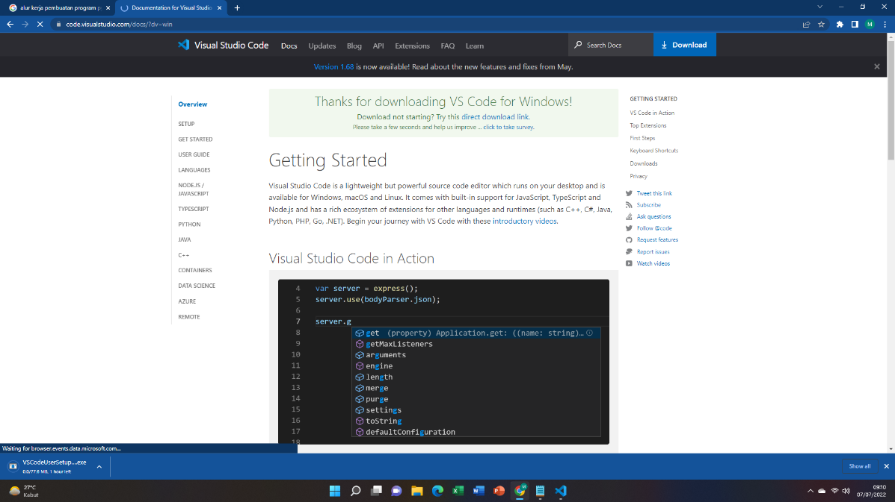 Setelah itu, layar akan menampilkan tampilan mendownload aplikasi Visual Studio Codenya. Perhatikan gambar berikut :
6. 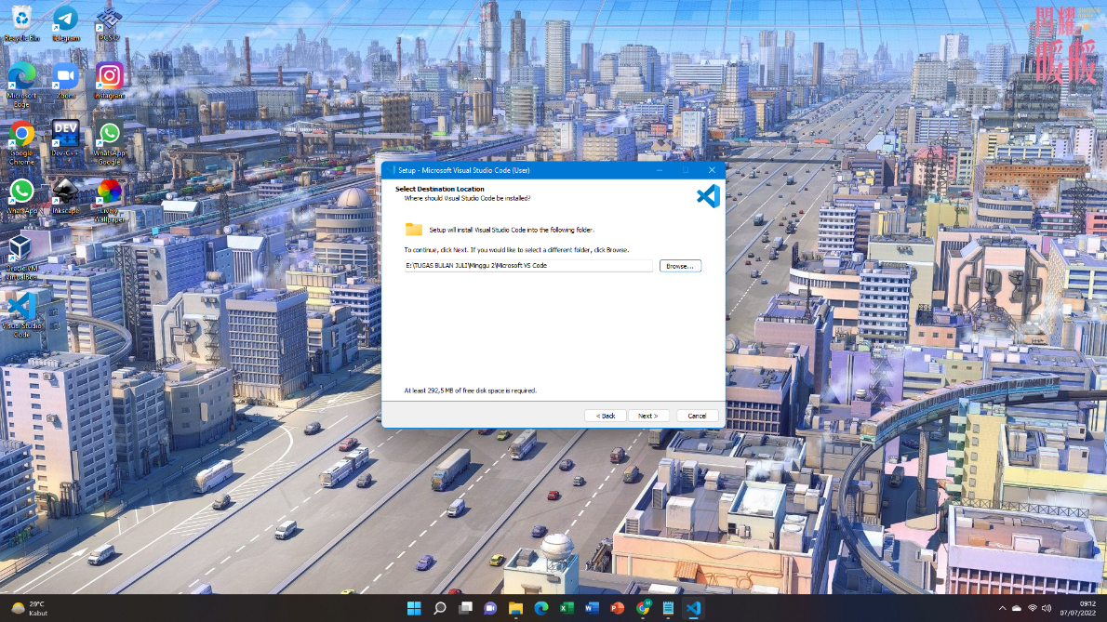 Kemudian tunggu proses download selesai dan setelah selesai layar akan menampilkan tampilan Setup untuk aplikasinya. Perhatikan gambar berikut :

1. Kemudian kita cukup memilih Next untuk melanjutkan menginstall VS Codenya. Perhatikan gambar berikut :

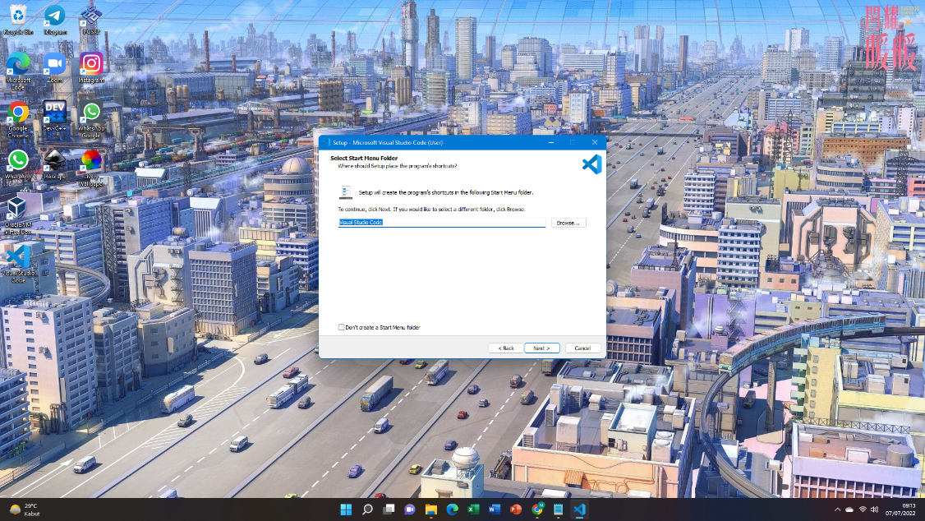

1. 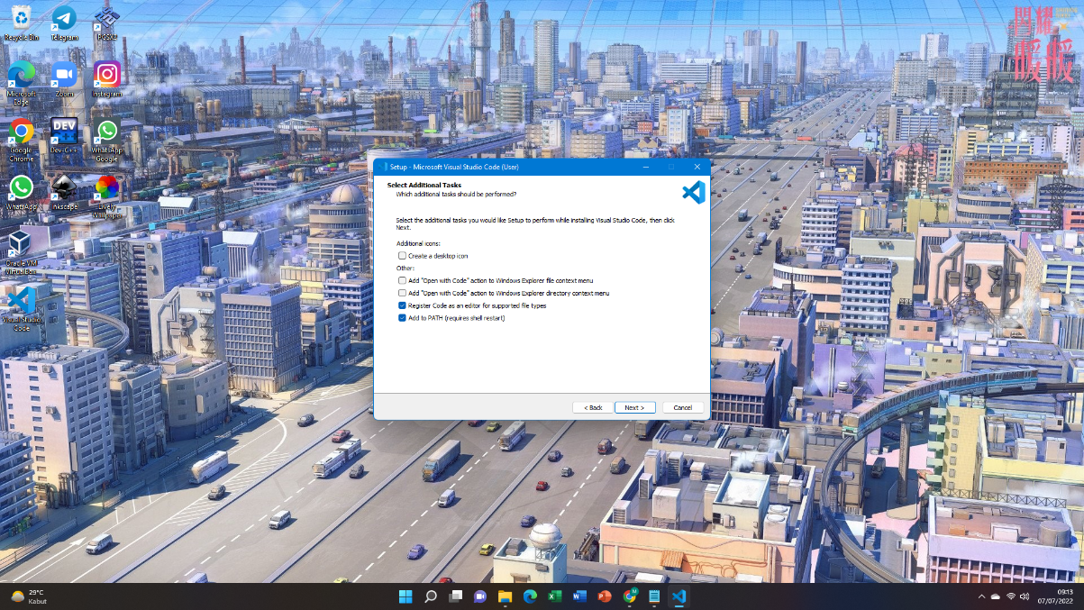 Setelah memilih Next, layar akan menampilkan layar untuk Select Additional Tasks. Gambar sebagai berikut :
2. 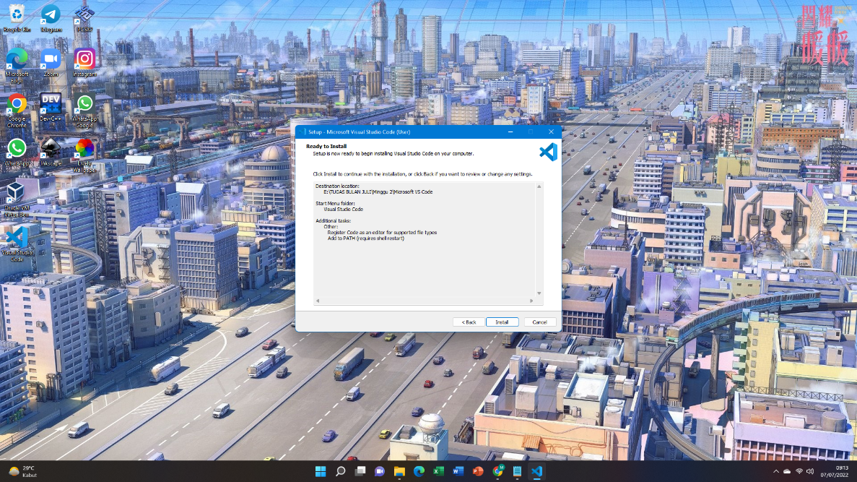 Setelah kita memilih Next lagi, layar akan menampilkan layar Ready to Install dan kita memilih Install. Perhatikan gambar berikut :
3. Setelah diinstall, kita akan langsung masuk ke aplikasi VS Codenya. Gambar sebagai berikut :

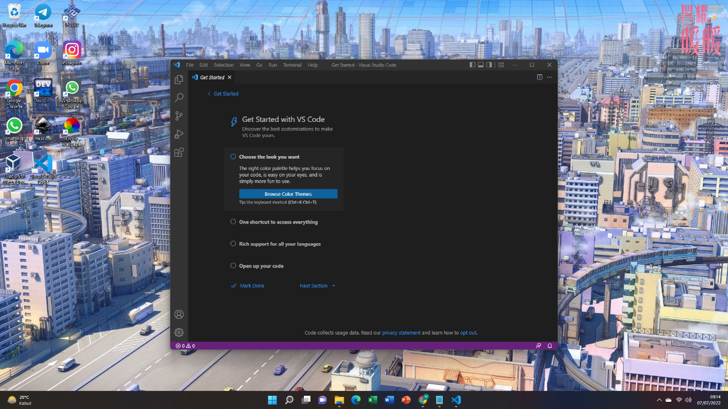

1. Setelah kita mengatur settingan di VS Codenya, maka Visual Studio Code siap digunakan. Perhatikan gambar berikut :

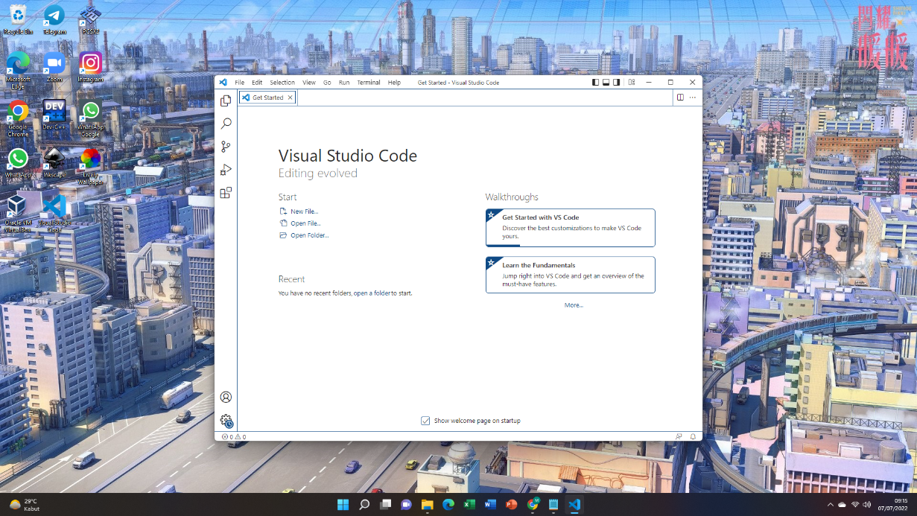

1. Dengan Visual Studio Code, kita dapat membuat atau mengembangkan aplikasi dalam native code dan managed code.